# КИЇВСЬКИЙ НАЦІОНАЛЬНИЙ УНІВЕРСИТЕТ імені ТАРАСА ШЕВЧЕНКА



## ФАКУЛЬТЕТ ІНФОРМАЦІЙНИХ ТЕХНОЛОГІЙ

**Кафедра прикладних інформаційних систем**

**Звіт до лабораторної роботи №2**

# з курсу

**«Алгоритми і структури даних»**

*Студента 1 курсу*

*групи ПП-11 спеціальності 122 «Комп'ютерні науки» ОП «Прикладне програмування»*

%username%

*Викладач:*

д.е.н., к.т.н., проф. Плескач В.Л.

к.ф.-м.н., доц. Шолохов О.В.

## Київ – 202

**1.Назва роботи**

Одновимірні та двовимірні масиви

1. **Тема роботи**

Створення та робота з масивами

1. **Мета роботи**

Дослідити та оволодіти навичками написання програм, пов’язаних із

масивами.

1. **Умова завдання**

(4 варіант)

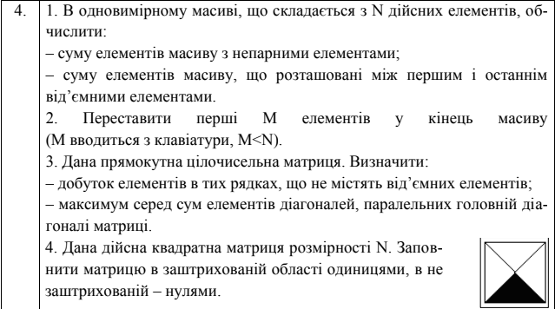

1. **Рішення**

Задача 1:

Виводимо запрошення, перевіряємо введені дані на коректність, ініціалізуємо масив. Виводимо масив на екран, рахуємо суму усіх непарних елементів, потім суму елементів між першим і останнім від’ємним елементом. Для обох завдань використовуємо цикли for та foreach. Виводимо результати на екран.

Блоксхема:

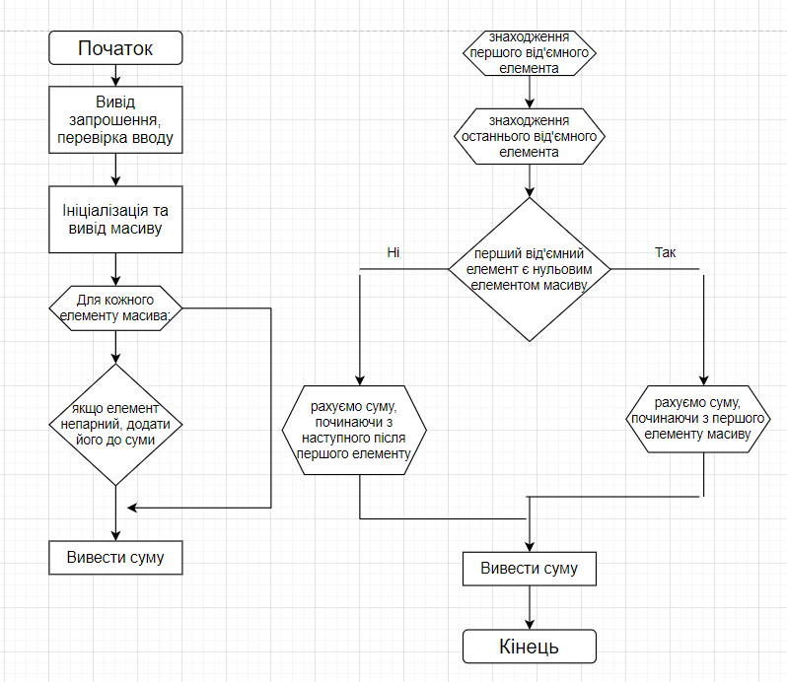

Код:

static void firstTask() {

Console.WriteLine("Please enter the dimension of your array:");

int arrayDimension = 0;

try {

arrayDimension = Convert.ToInt32(Console.ReadLine());

} catch (Exception e) {

Console.WriteLine(e.Message);

}

int min = -100;

byte max = 100;

int sumOfOddElements = 0;

int sumOfElementsBetweenFirstAndLastNegativeElements = 0;

Random randNum = new Random();

int[] array = new int[arrayDimension];

Console.WriteLine("Here is your array:");

for (int q = 0; q < array.Length; q++) {

array[q] = randNum.Next(min, max);

Console.WriteLine(array[q]);

}

foreach (int element in array) {

if ((element % 2) != 0) {

sumOfOddElements += element;

}

}

Console.WriteLine("Sum of all odd elements equals " + sumOfOddElements);

int minIndex = 0;

int maxIndex = 0;

foreach (int element in array) {

if (element < 0) {

minIndex = array.findIndex(element);

break;

}

}

foreach (int element in array) {

if (element < 0) {

maxIndex = array.findIndex(element);

}

}

if (minIndex != 0) {

for (int q = minIndex + 1; q < maxIndex; q++) {

sumOfElementsBetweenFirstAndLastNegativeElements += array[q];

}

Console.WriteLine("Sum of all elements between first and last negative elements equals " + sumOfElementsBetweenFirstAndLastNegativeElements);

} else {

for (int q = 1; q < maxIndex; q++) {

sumOfElementsBetweenFirstAndLastNegativeElements += array[q];

}

Console.WriteLine("Sum of all elements between first and last negative elements equals " + sumOfElementsBetweenFirstAndLastNegativeElements);

}

}

Результат роботи:

[screenshot]

Задача 2:

Виводимо запрошення, перевіряємо введені дані на коректність, ініціалізуємо та виводимо масив. Створюємо змінні для циклу заміни, власне заміняємо елементи та виводимо змінений масив.

Блоксхема:

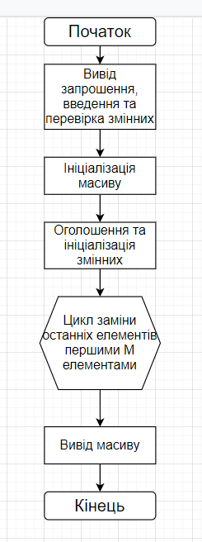

Код:

static void secondTask() {

Console.WriteLine("Please enter the dimension of your array:");

int arrayDimension = 0;

try {

arrayDimension = Convert.ToInt32(Console.ReadLine());

}

catch (Exception e) {

Console.WriteLine(e.Message);

}

Console.WriteLine("Please enter the number of first elements you want to push to the end: ");

int numberOfElementsToMove = 0;

try {

numberOfElementsToMove = Convert.ToInt32(Console.ReadLine());

if (numberOfElementsToMove > arrayDimension) {

Console.WriteLine("Number of elements to move can't exceed the array dimension!");

Environment.Exit(0);

}

} catch (Exception e) {

Console.WriteLine(e.Message);

}

int min = -10;

byte max = 10;

Random randNum = new Random();

int[] array = new int[arrayDimension];

Console.WriteLine("Initial array:");

for (int q = 0; q < array.Length; q++) {

array[q] = randNum.Next(min, max);

Console.WriteLine(array[q]);

}

int lastElementToMoveIndex = numberOfElementsToMove - 1;

int lastElementIndex = array.Length - 1;

int tempElement;

for (int q = 0; q < numberOfElementsToMove; q++) {

tempElement = array[lastElementIndex];

array[lastElementIndex] = array[lastElementToMoveIndex];

array[lastElementToMoveIndex] = tempElement;

lastElementIndex--;

lastElementToMoveIndex--;

}

Console.WriteLine("Altered array:");

for (int q = 0; q < array.Length; q++) {

Console.WriteLine(array[q]);

}

}

Результат роботи:

[screenshot]

Задача 3:

Виводимо запрошення, перевіряємо введені дані на коректність, ініціалізуємо та виводимо матрицю, використовуючи метод Print. Рахуємо добуток елементів в рядках, що не містять від’ємних елементів та виводимо добуток на екран.

Блоксхема:

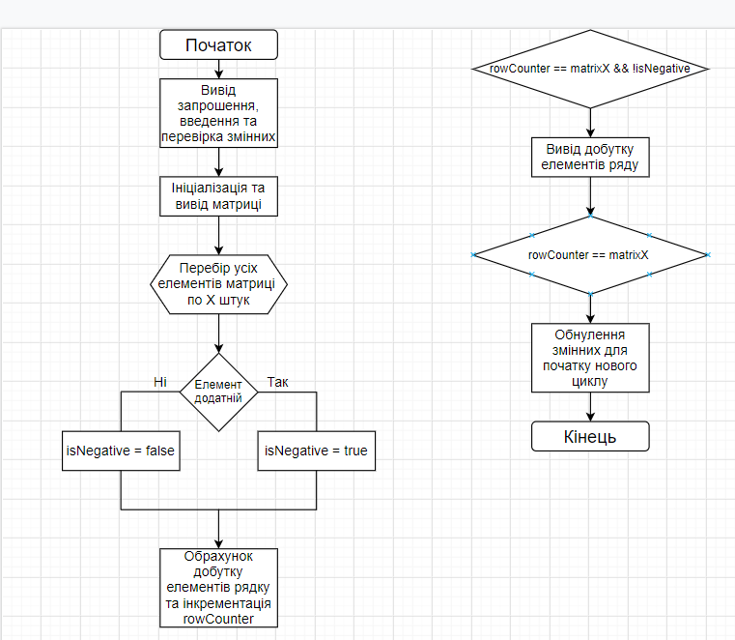

Код:

static void thirdTask() {

Console.WriteLine("Please enter the X dimension of your array:");

int matrixX = 0;

try {

matrixX = Convert.ToInt32(Console.ReadLine());

} catch (Exception e) {

Console.WriteLine(e.Message);

}

Console.WriteLine("Please enter the Y dimension of your array:");

int matrixY = 0;

try {

matrixY = Convert.ToInt32(Console.ReadLine());

} catch (Exception e) {

Console.WriteLine(e.Message);

}

Random randNum = new Random();

int min = -10;

byte max = 10;

int[,] array = new int[matrixX, matrixY];

for (int q = 0; q < matrixX; q++) {

for (int w = 0; w < matrixY; w++) {

array[q, w] = randNum.Next(min, max);

}

}

Print(array);

int rowProduct = 1;

bool isNegative = false;

int rowCounter = 0;

for (int q = 0; q < matrixX; q++) {

for (int w = 0; w < matrixY; w++) {

if (array[q, w] < 0) {

isNegative = true;

}

rowProduct *= array[q, w];

rowCounter++;

if (rowCounter == matrixX && !isNegative) {

Console.WriteLine("Row product is " + rowProduct);

}

if (rowCounter == matrixX) {

isNegative = false;

rowCounter = 0;

rowProduct = 1;

}

}

}

}

Результат роботи:

[screenshot]

Задача 4:

Виводимо запрошення, перевіряємо введені дані на коректність, ініціалізуємо та виводимо масив. Двома циклами змінюємо його та виводимо на екран.

Блоксхема:

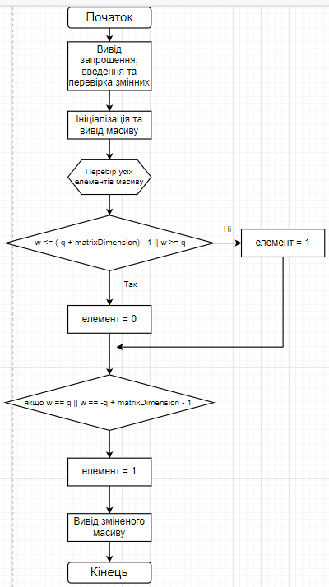

Код;

static void fourthTask() {

int matrixDimension = 0;

Console.WriteLine("Please enter the dimension of your matrix: ");

try {

matrixDimension = Convert.ToInt32(Console.ReadLine());

}

catch (Exception e) {

Console.WriteLine(e.Message);

}

Random randNum = new Random();

int min = -10;

byte max = 10;

int[,] array = new int[matrixDimension, matrixDimension];

for (int q = 0; q < matrixDimension; q++) {

for (int w = 0; w < matrixDimension; w++) {

array[q, w] = randNum.Next(min, max);

}

}

Print(array);

for (int q = 0; q < matrixDimension; q++) {

for (int w = 0; w < matrixDimension; w++) {

if (w <= (-q + matrixDimension) - 1 || w >= q) {

array[q, w] = 0;

} else {

array[q, w] = 1;

}

if (w == q || w == -q + matrixDimension - 1) {

array[q, w] = 1;

}

}

}

Console.WriteLine("Altered array: ");

Print(array);

}

Результат роботи:

[screenshot]

1. **Контрольні питання**
2. Дані арифметичного типу. Що таке масив?

Char, int, float, double, bool, Масив - впорядкований набір фіксованої кількості однотипних елементів

1. Які існують засоби ініціалізації одновимірного масиву?

Ручна ініціалізація, ініціалізація циклом (з використанням випадкових значень або поступовим збільшенням елементів), ініціалізація з консолі.

1. Організація введення/виведення масиву.

Зазвичай для введення чи виведення масиву використовують цикли for та foreach (останній більш доцільний для виведення)

1. Наведіть приклад введення/виведення одновимірного масиву.

Введення:

for (int q = 0; q < array.Length; q++) {

array[q] = Convert.ToInt32(Console.ReadLine());

}

Виведення:

foreach (int element in array) {

Console.WriteLine(element);

}

1. Як розміщується одновимірний масив в пам’яті?

Розміщення одновимірного масиву в пам'яті є досить тривіальним, тому що сама пам'ять комп'ютера є одновимірним масивом.

1. Що таке багатовимірний масив?

Масив, що має два і більше вимірів, для доступу до елементів якого потрібно два і більше індексів.

1. Як знайти мінімальний та максимальний елементи масиву?

Мінімальний та максимальний елементи масиву можна знайти за допомогою циклів, що переберуть усі елементи, порівнюючи їх з попереднім.

1. Як вказівка пов’язана з одновимірним масивом? Використання арифметичних операцій з вказівками.

Фактично одновимірний масив являє собою власне вказівку. До вказівок застосовуються ті ж самі арифметичні операції, до яких ми звикли (окрім множення та ділення, звісно)

1. Яким чином перетворити двовимірний масив до одновимірного?

Записати усі його елементи в одновимірний масив, використовуючи, наприклад, цикл foreach.

1. Яким чином перетворити одновимірний масив до двовимірного?

Записати усі його елементи до двовимірного, використовуючи декілька циклів for.

1. **Висновки**

В результаті виконання даної лабораторної роботи я дослідив та оволодів навичками написання програм, пов’язаних з масивами, навчився використовувати вищевказані масиви для виконання поставлених задач. Вважаю дану лабораторну роботу виконаною в повному обсязі.